Excelente semana queridas familias
Esta semana queremos hacer un reconocimiento a las mamitas que se han encargado de dar todo su amor y ternura a nuestros niñ@s y en este tiempo de aprender en casa han mostrado un gran compromiso y dedicación demostrado a diario en cada una de las fotos y videos que nos comparten lo importante que es para ellas que sus hijos aprendan, se formen y lo más valioso de todo, se preocupan por que sean muy felices. Reconocemos lo valiosas que son en la vida de los niños y niñas y agradecemos por acompañar nuestra labor esperamos que el sol continúe brillando en cada uno de sus hogares y que el amor, la sabiduría, la comprensión y la bendición de DIOS acompañe cada uno de sus días.
Esperamos esta semana continuar sorprendiéndonos con cada uno de sus avances, continuar escuchándolos cantar, bailar y disfrutar de aventuras de juego al lado de sus bellas familias. Las maestras de transición reiteramos nuestro compromiso de acompañamiento y asesoría, comunicándonos diariamente por los grupos de WhatsApp y llamadas telefónicas. Recibiendo las fotos y los videos como evidencia del aprendizaje de sus hijos.

HORARIO DE TRABAJO SEMANA DEL 11 AL 15 DE MAYO 2020.
Nota: Todos los niñ@s deben escribir su nombre con lápiz negro en la parte inferior de las guías que están en los libros.

LUNES 11 DE ABRIL
Primera actividad: Pre Matemáticas: Conoce el número 5
Te invitamos a observes los siguientes videos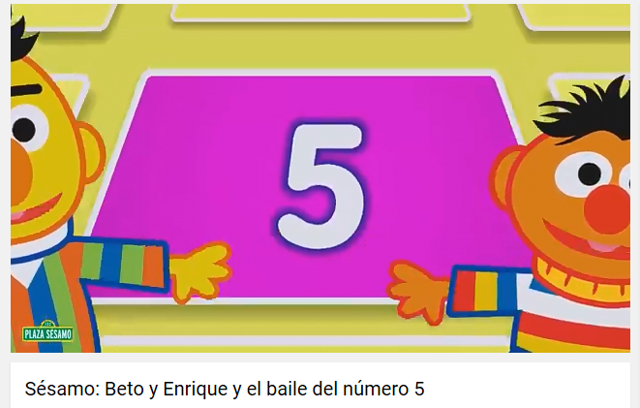 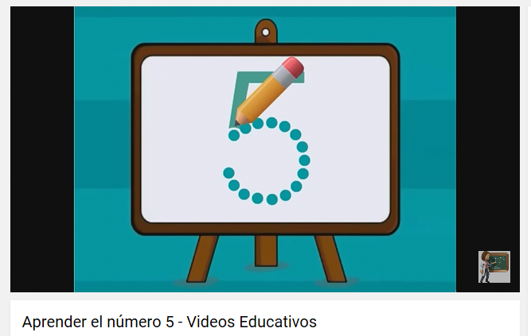
https://youtu.be/0ZNmdR0gYJY https://youtu.be/XO7Gf14FlJw
Con ellos aprenderás a reconocer y escribir correctamente el número 5; ahora te invitamos a que te aprendas la siguiente canción.
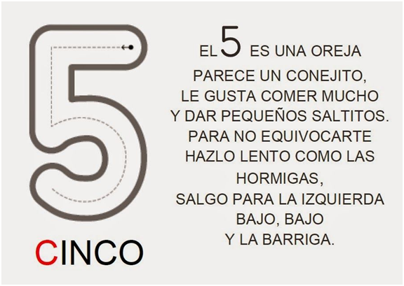

Segunda Actividad: Lecto-escritura.
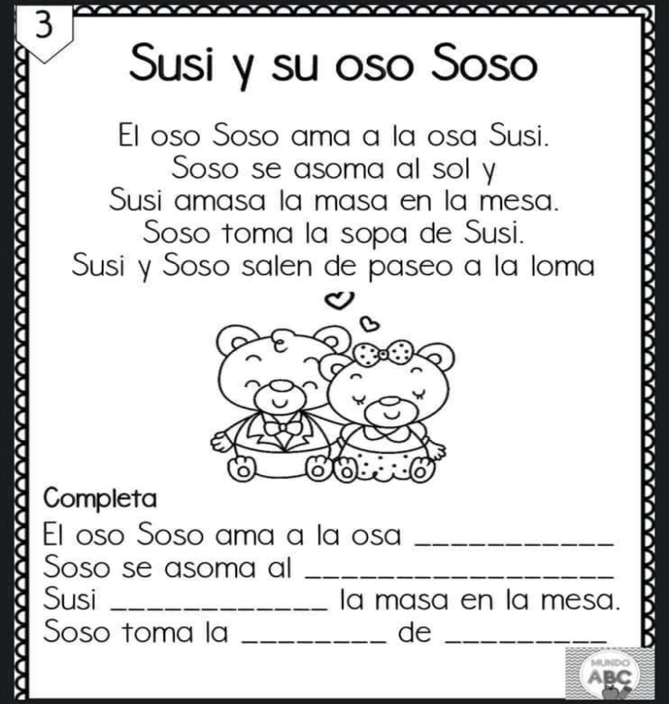
Escribe el cuento en tu cuaderno de lecto escritura (rayado) dibuja, colorea y responde las preguntas
Tercera Actividad: DISFRUTEMOS UN MOMENTO EN FAMILIA, a continuación los invitamos a que miren el siguiente cuento y en familia realicen la actividad que les proponemos
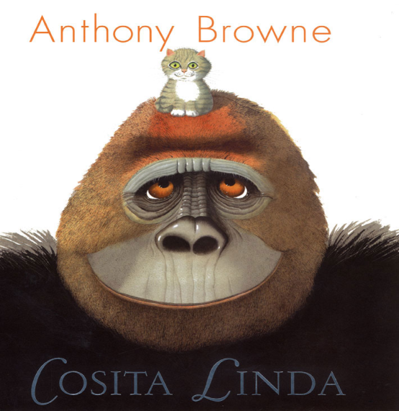
https://www.facebook.com/claudia.gimenez.1291/videos/pcb.10220983764039283/10220983687077359/?type=3&theater
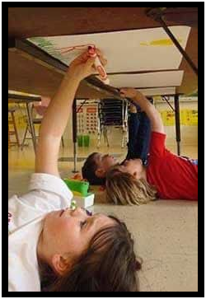
Después de ver el video los invitamos a colocar debajo de la mesa hojas blancas como lo vemos en la fotografía y tanto la familia como los niños se acostaran y realizarán dibujos que representen el cuento que vieron. Recuerda tomar fotos o videos y enviarlos como evidencia a tu maestra.
Cuarta actividad: Es muy importante que nuestros niños y niñas ayuden en las actividades de casa, esto les permitirá prepararlos para la vida además de asumir responsabilidades.
Qué pueden hacer
A partir de los cinco años, los niños pueden encargarse de actividades domésticas sencillas como:
- Clasificar calcetines, doblar su ropa
- Dar de comer a la mascota
- Poner y quitar la mesa.
- Sacar la basura.
- Recoger sus juguetes.
- Hacer la cama, recoger la ropa sucia
- Ayudar en la cocina, lavando o secando los platos
- Barrer, trapear, limpiar el polvo.
Cómo incentivarlos
- Empieza por algo fácil, que le guste.
- Las tareas han de ser muy concretas. Tu hijo se perderá con una orden como «ordena tu cuarto». Es mejor empezar por «colocar tus juguetes en su lugar».
- El trabajo será más divertido si lo compartes y lo conviertes en un juego o inventas recompensas por su colaboración.
- Si tu hijo no lo hace bien, no lo critiques, halaga su esfuerzo para que se sienta orgulloso. Tampoco sirve que le digas que está bien y luego vayas a corregirlo. No verá sentido a lo que ha hecho, y puede que la próxima vez no quiera ayudar. Es mejor enseñarle otro día la forma de hacerlo bien.
- No le inculques una visión negativa de las labores domésticas, ni las utilices como castigo.
- No repartas las tareas en función del sexo.

MARTES 12 DE MAYO.
Primera actividad: Pre matemáticas- Identifico los números del 1 al 5
Observa el siguiente video e identifica los números que hasta el momento reconoces
I 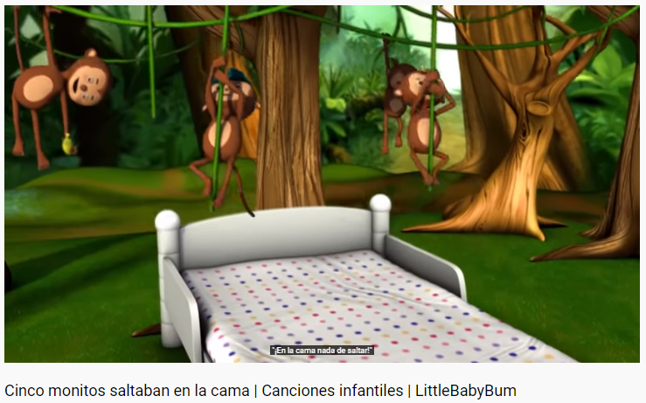
https://youtu.be/esrnTgF5db
Luego en tu libro de pre matemáticas en la pág. (65) realizas la actividad decora el número cinco, cuenta con los dedos de la mano, coloréalos y completa el ejercicio.
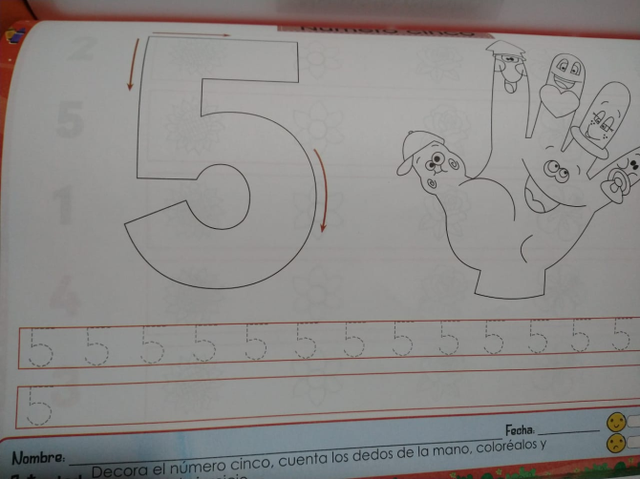
Segunda actividad: Te invitamos a conocer la vocal O,o
https://www.youtube.com/watch?v=JUYZj0pIBk8
Ahora realiza la actividad de la página 22 del libro pre escritura- pre matemáticas. Decora la vocal, colorea y retiñen los trazos.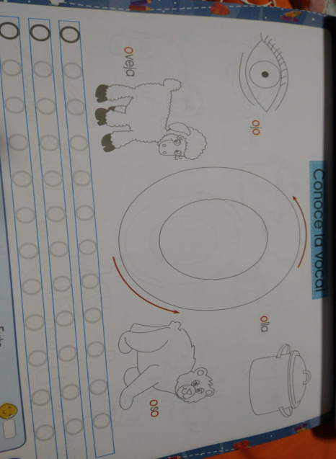
Tercera actividad: DISFRUTEMOS UN MOMENTO EN FAMILIA a continuación los invitamos a que miren el siguiente video y en familia realicen la actividad que les proponemos
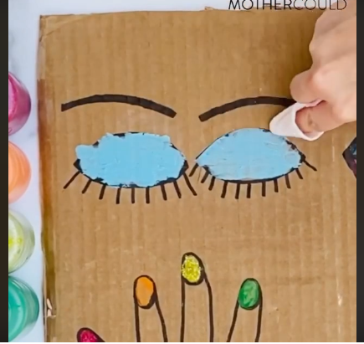
https://www.facebook.com/orientacionandujar/videos/696307077804491/
Manos a la obra, en un cartón mamita o papito nos va a dibujar con marcador las figuras que más te gusten y luego con materiales que tengamos a la mano ( vinipel, cinta o bolsa plástica transparente) lo forramos y queda listo para que plasmes tu creatividad pintora; recuerda tomar fotos o videos y enviarlos como evidencia a tu maestra.
Cuarta actividad: Es muy importante que nuestros niños y niñas ayuden en las actividades de casa, esto les permitirá prepararlos para la vida además de asumir responsabilidades.
Qué pueden hacer
A partir de los cinco años, los niños pueden encargarse de actividades domésticas sencillas como:
- Clasificar calcetines, doblar su ropa
- Dar de comer a la mascota
- Poner y quitar la mesa.
- Sacar la basura.
- Recoger sus juguetes.
- Hacer la cama, recoger la ropa sucia
- Ayudar en la cocina, lavando o secando los platos
- Barrer, trapear, limpiar el polvo.
Cómo incentivarlos
- Empieza por algo fácil, que le guste.
- Las tareas han de ser muy concretas. Tu hijo se perderá con una orden como «ordena tu cuarto». Es mejor empezar por «colocar tus juguetes en su lugar».
- El trabajo será más divertido si lo compartes y lo conviertes en un juego o inventas recompensas por su colaboración.
- Si tu hijo no lo hace bien, no lo critiques, halaga su esfuerzo para que se sienta orgulloso. Tampoco sirve que le digas que está bien y luego vayas a corregirlo. No verá sentido a lo que ha hecho, y puede que la próxima vez no quiera ayudar. Es mejor enseñarle otro día la forma de hacerlo bien.
- No le inculques una visión negativa de las labores domésticas, ni las utilices como castigo.
- No repartas las tareas en función del sexo.

MIÉRCOLES 13 DE MAYO.
Primera actividad: Aprende el trabalenguas en familia
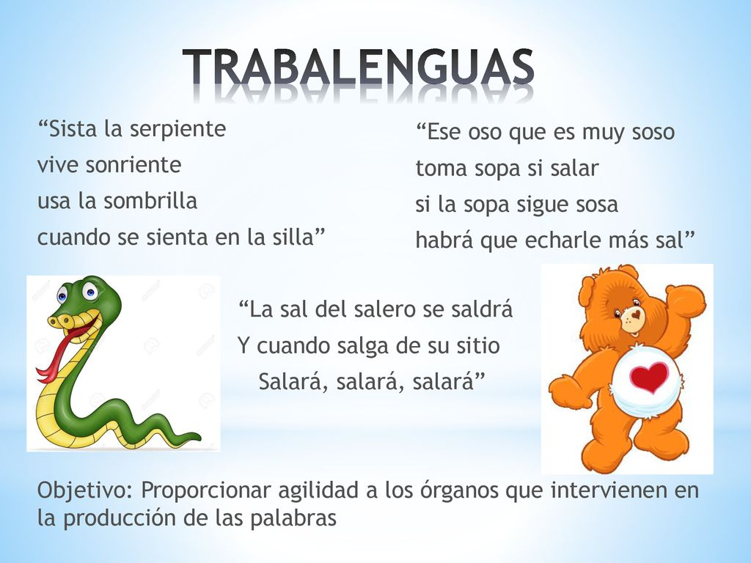
Escribe y dibuja el trabalenguas en tu cuaderno de lecto escritura (Rayado) y encierra las vocales vistas con diferentes colores.
Segunda actividad: Escritura del número 5
El número cinco te invita a jugar y en tus manitas tus dedos contar. Pídele a tu mamita o tu papito que en el cuaderno cuadriculado realice la siguiente muestra, enumera los cinco dedos de la mano (1,2,3,4 y 5) desarrolla la guía contando y escribiendo la cantidad que corresponde.
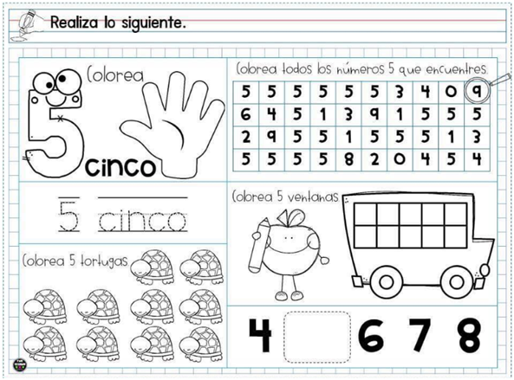
Tercera actividad: DISFRUTEMOS UN MOMENTO EN FAMILIA
Les Sugerimos la siguiente actividad para que compartamos en familia: Baile como los animales, el imitar y jugar haciendo ruidos y gestos de animales desarrolla y estimula en los niños la imaginación y creatividad por ello vamos a ver el siguiente video reunidos en familia.
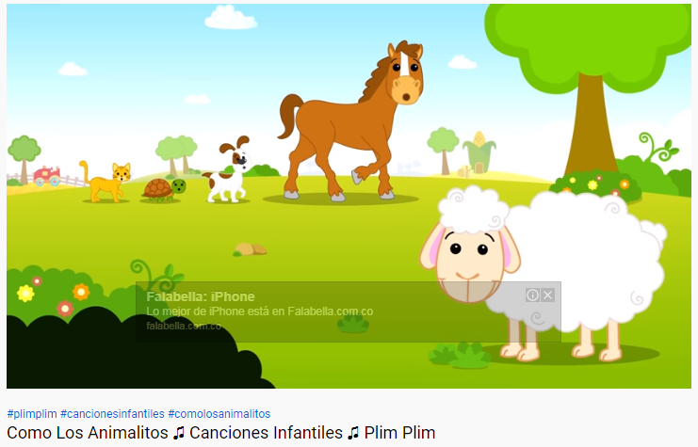
https://www.youtube.com/watch?v=6fO2l9AgTnw

Luego realizó una representación y coreografía de la canción; recuerda tomar fotos o videos y enviarlos como evidencia a tu maestra.

Cuarta actividad: Es muy importante que nuestros niños y niñas ayuden en las actividades de casa, esto les permitirá prepararlos para la vida además de asumir responsabilidades.
Qué pueden hacer
A partir de los cinco años, los niños pueden encargarse de actividades domésticas sencillas como:
- Clasificar calcetines, doblar su ropa
- Dar de comer a la mascota
- Poner y quitar la mesa.
- Sacar la basura.
- Recoger sus juguetes.
- Hacer la cama, recoger la ropa sucia
- Ayudar en la cocina, lavando o secando los platos
- Barrer, trapear, limpiar el polvo.
Cómo incentivarlos
- Empieza por algo fácil, que le guste.
- Las tareas han de ser muy concretas. Tu hijo se perderá con una orden como «ordena tu cuarto». Es mejor empezar por «colocar tus juguetes en su lugar».
- El trabajo será más divertido si lo compartes y lo conviertes en un juego o inventas recompensas por su colaboración.
- Si tu hijo no lo hace bien, no lo critiques, halaga su esfuerzo para que se sienta orgulloso. Tampoco sirve que le digas que está bien y luego vayas a corregirlo. No verá sentido a lo que ha hecho, y puede que la próxima vez no quiera ayudar. Es mejor enseñarle otro día la forma de hacerlo bien.
- No le inculques una visión negativa de las labores domésticas, ni las utilices como castigo.
- No repartas las tareas en función del sexo.

JUEVES 14 DE MAYO.
Primera actividad: Sabemos que les gustan mucho los animales y que algunos tienen su mascota, con ayuda de papitos cuéntanos algo sobre ese bello animalito que tienes en casa o que quisieras tener. Te damos un ejemplo para que realices el ejercicio en tu cuaderno de lectoescritura (rayado), recuerda que en el dibujo debe ir tu mascota.
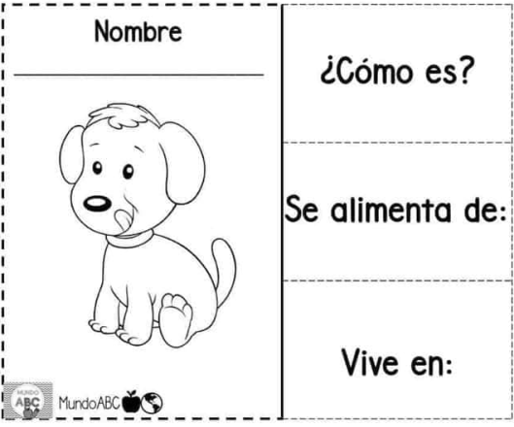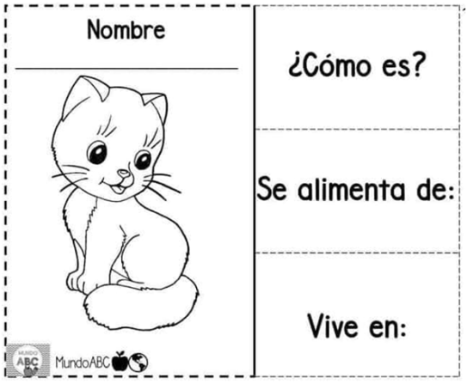
Segunda actividad: Te invito a ver el siguiente video para que conozcas cómo suenan y se escriben algunas palabras con la vocal O, o

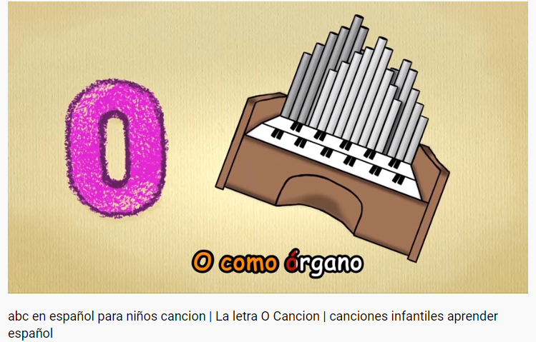
https://www.youtube.com/watch?v=r-UCHpQKCYQ

Ahora realiza la actividad de tu libro de pre-escritura- pre-matemáticas página (23) identifica los dibujos que empiezan por la vocal O y traza una línea desde ellos hasta la vocal y colorea.
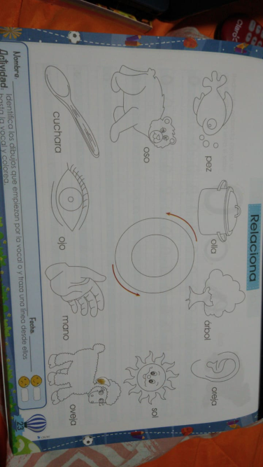
Tercera actividad: DISFRUTEMOS UN MOMENTO EN FAMILIA
Sesión de dibujos y pintura: para la siguiente actividad les proponemos a los papitos organizar un espacio para pintar, puede ser en terrazas si las tienes o en una habitación, luego colocaron sobre una mesa una hoja de papel en blanco y con varios copos unidos con un caucho y colocándoles varios colores de témpera empiezan a plasmar sus obras de arte; la familia apoya realizando varias figuras en las hojas como lo muestra la foto. Recuerda tomar fotos o videos y enviarlos como evidencia a tu maestra.
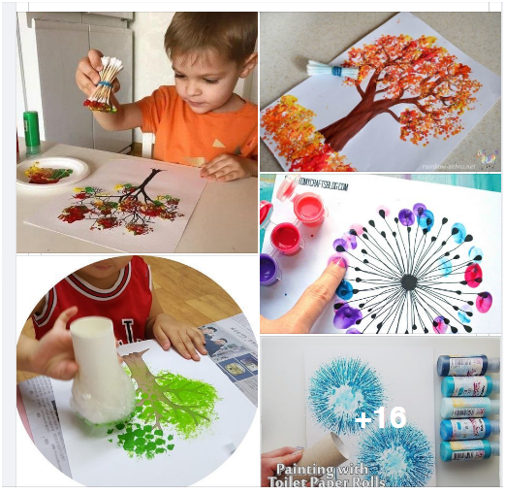
No olvides Grabar un videíto y enviarlo a tu maestra.

Cuarta actividad: Es muy importante que nuestros niños y niñas ayuden en las actividades de casa, esto les permitirá prepararlos para la vida además de asumir responsabilidades.
Qué pueden hacer
A partir de los cinco años, los niños pueden encargarse de actividades domésticas sencillas como:
- Clasificar calcetines, doblar su ropa
- Dar de comer a la mascota
- Poner y quitar la mesa.
- Sacar la basura.
- Recoger sus juguetes.
- Hacer la cama, recoger la ropa sucia
- Ayudar en la cocina, lavando o secando los platos
- Barrer, trapear, limpiar el polvo.
Cómo incentivarlos
- Empieza por algo fácil, que le guste.
- Las tareas han de ser muy concretas. Tu hijo se perderá con una orden como «ordena tu cuarto». Es mejor empezar por «colocar tus juguetes en su lugar».
- El trabajo será más divertido si lo compartes y lo conviertes en un juego o inventas recompensas por su colaboración.
- Si tu hijo no lo hace bien, no lo critiques, halaga su esfuerzo para que se sienta orgulloso. Tampoco sirve que le digas que está bien y luego vayas a corregirlo. No verá sentido a lo que ha hecho, y puede que la próxima vez no quiera ayudar. Es mejor enseñarle otro día la forma de hacerlo bien.
- No le inculques una visión negativa de las labores domésticas, ni las utilices como castigo.
- No repartas las tareas en función del sexo

VIERNES 15 DE MAYO

Actividad: Disfruta de un cuento y el consejo para hoy es jugar en familia a representar la mascota que tenemos o que quisiéramos tener elaboremos un antifaz y disfrazarnos con lo que tengamos a mano e imitamos a nuestra mascota. Recuerda tomar fotos o videos y enviarlos como evidencia a tu maestra.
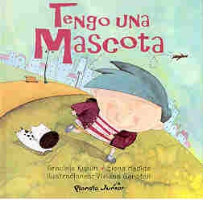
https://www.youtube.com/watch?v=FgoqjWH2Spg

En el siguiente video encontrarás una idea para que puedas hacer tu propio antifaz.
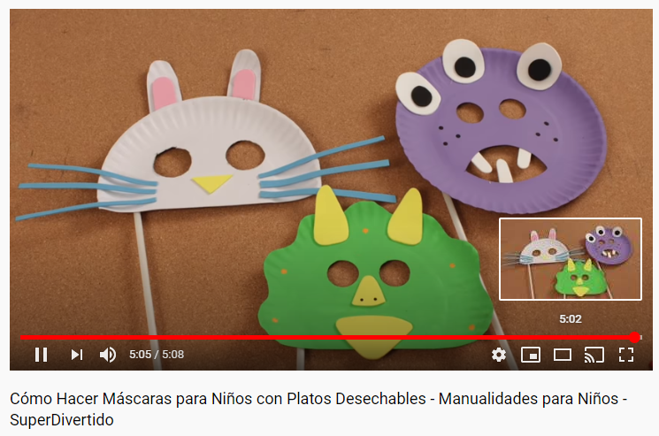
https://www.youtube.com/watch?v=DEe2UC-nGls
No olvides Grabar un videíto y enviarlo a tu maestra.

FELIZ FIN DE SEMANA
MARISOL GOMEZ, GUGNARA SAAVEDRA

